PONOVIMO SREDSTVA ZA OSOBNU HIGIJENU…

ZADATAK:

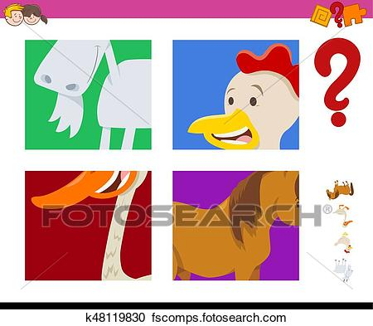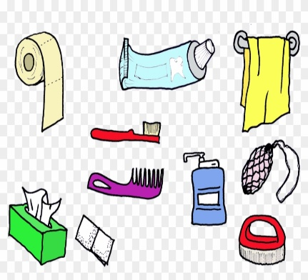
IMENUJ PREDMETE NA SLIKAMA DOLJE, I U SVAKODNEVNOM ŽIVOTU.

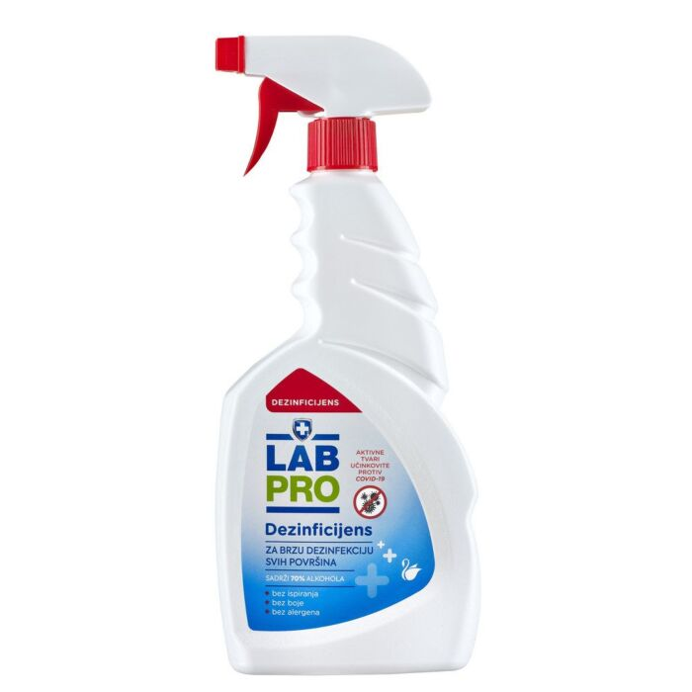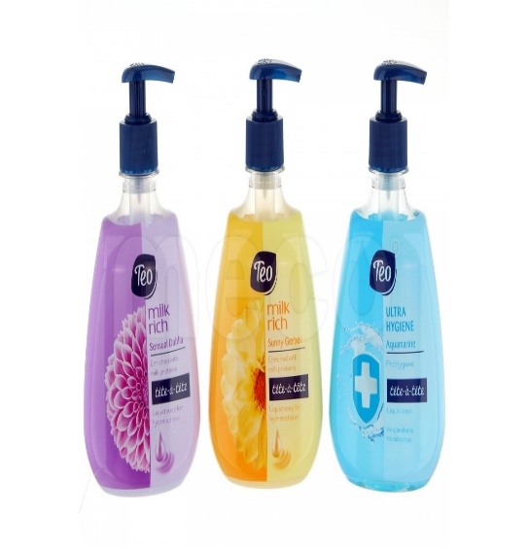
DEZINFICIJENS SAPUN

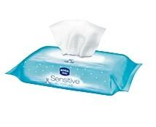
MARAMICE VLAŽNE MARAMICE

